Державний вищий навчальний заклад
Ужгородський національний університет
Факультет інформаційних технологій

ЛАБОРАТОРНА РОБОТА № 1
Тема: “Вступ до веб-розробки”

Виконав студент І курсу
спеціальності «Інженерія
програмного забезпечення»
Свічинський Олексій Сергійович

Ужгород-2025
Мета: Ознайомлення із командами ping та tracert. Створення базового html-документу та його хостинг.

Вивчити питання: Структура мереж. ІР-адреси та їх типи. Робота з командами ping та tracert. Хостинг. Структура HTML-документу.

Завдання до роботи:

- Дізнайтесь IP адресу свого ПК. Перегляньте параметри - можливі DNS налаштування. Яка у вас IPv4 IPv6?
Внутрішню (локальну IP) за допомогою Windows Зовнішню (напр. myip.com).
Прикріпити скріншот вашого з'єднання з сервісу myip.com де буде видно ваш зовнішній IP та ін.
- Робота з командами ping та tracert (win) / traceroute (linux,mac):
- додати скріншот команди ping до сайта moodle.uzhnu.edu.ua
- додати скріншот команди tracert/traceroute до сайта moodle.uzhnu.edu.ua
- Знайомство з хостингом
на прикладі безкоштовного www.zzz.com.ua. Створіть акаунт (для пошти можна використати temp-mail.org - щоб мати “одноразову” пошту і уникнути спаму). Безкоштовний повноцінний хостінг надається на 1 тиждень. Пройдіться по інтерфейсу хостинг-панелі - дослідіть усі його основні меню і можливості
- Створення першого HTML документу
Додати Скріншот HTML-документу що ви відкриєте локально у вашому браузері. (Увага - h1 тег повинен містити ваше ПІБ і відповідно ваше ПІБ буде на скріншоті)
- Робота з хостингом
- Робота з Chrome DevTools
- Демонстрація ідеї власного веб-сайту
Прикріпити скріншот або документ або фото яке відтворює зміст ідеї початкової сторінки Вашого web-сайту

Хід роботи

1. Дізнався внутрішню та зовнішню IP-адресу:

Внутрішня Зовнішня
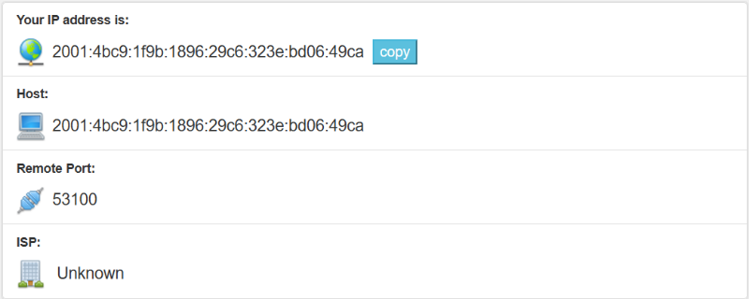

2. Виконав команду Ping та tracert для moodle.uzhnu.edu.ua:
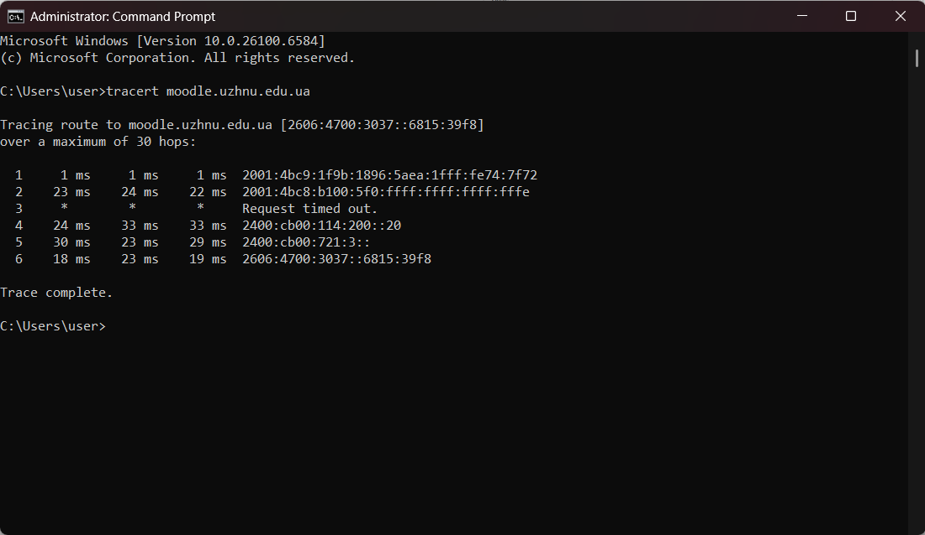
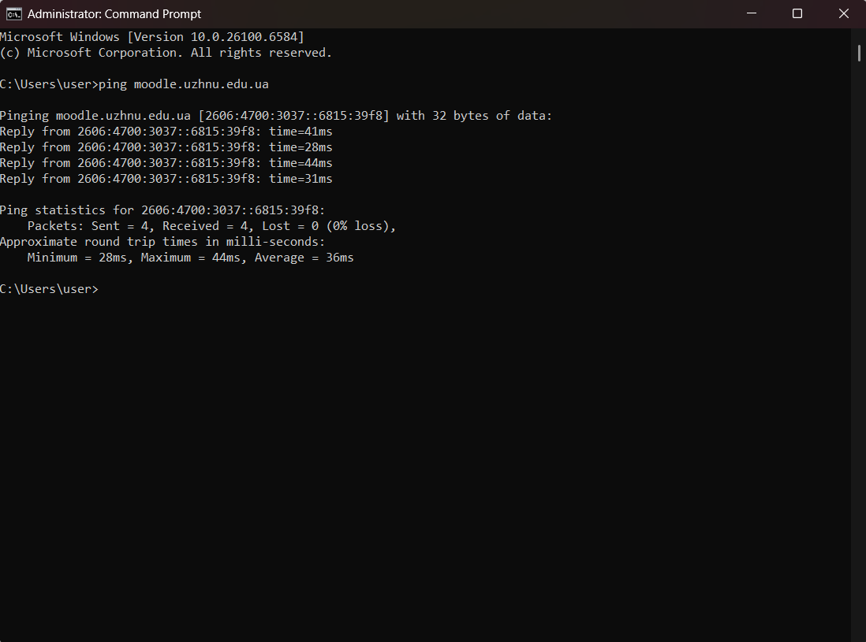

Теж саме для DNS Google: 8.8.8.8:
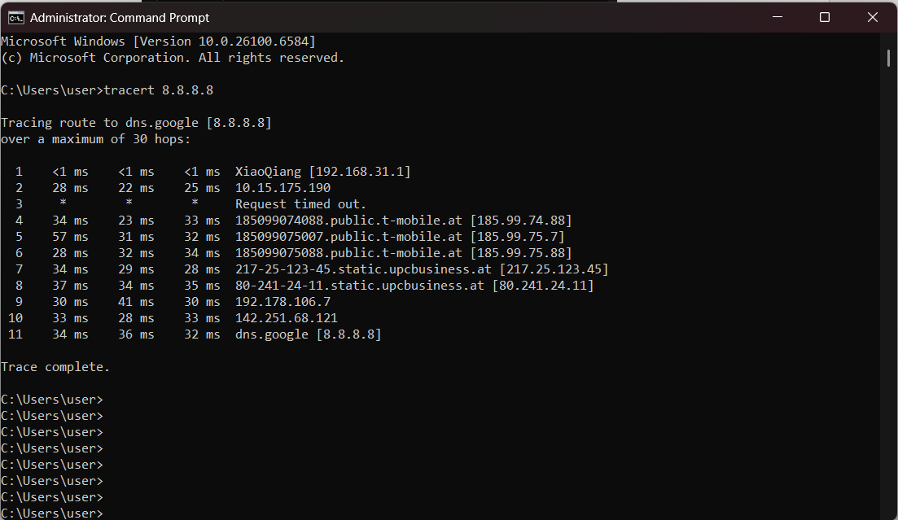
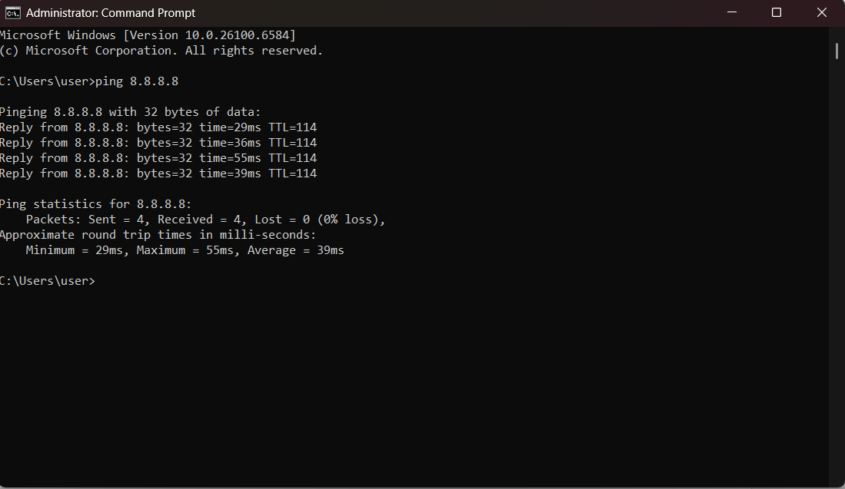

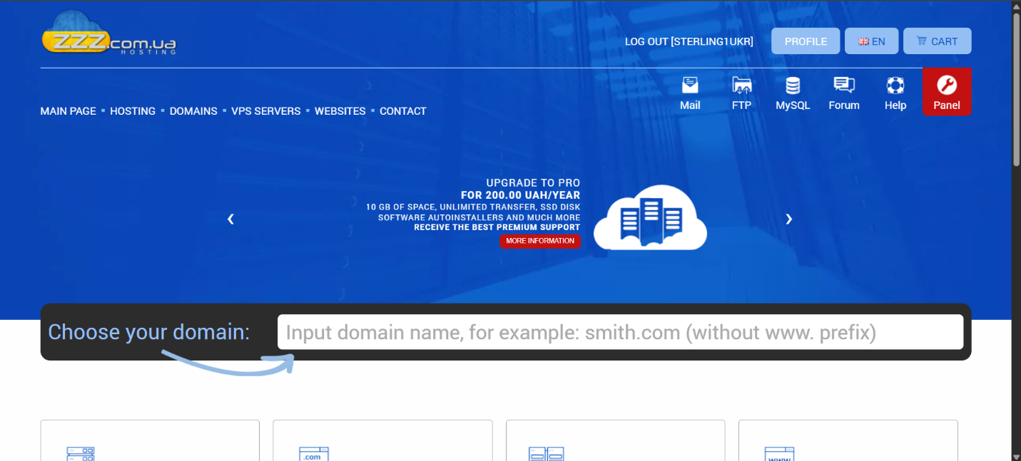
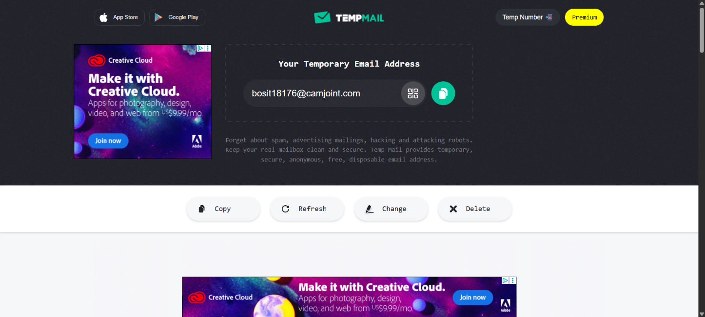
3. На базі безкоштовного хостингу www.zzz.com.ua створив аккаунт, використовуючи одноразову електронну адресу на основі temp-mail.org
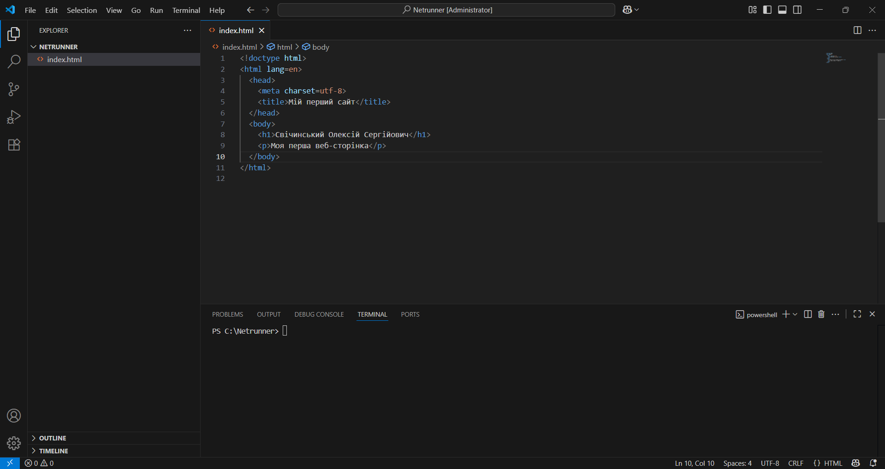
4. За допомогою VSCode створив перший HTML документ – index.html:

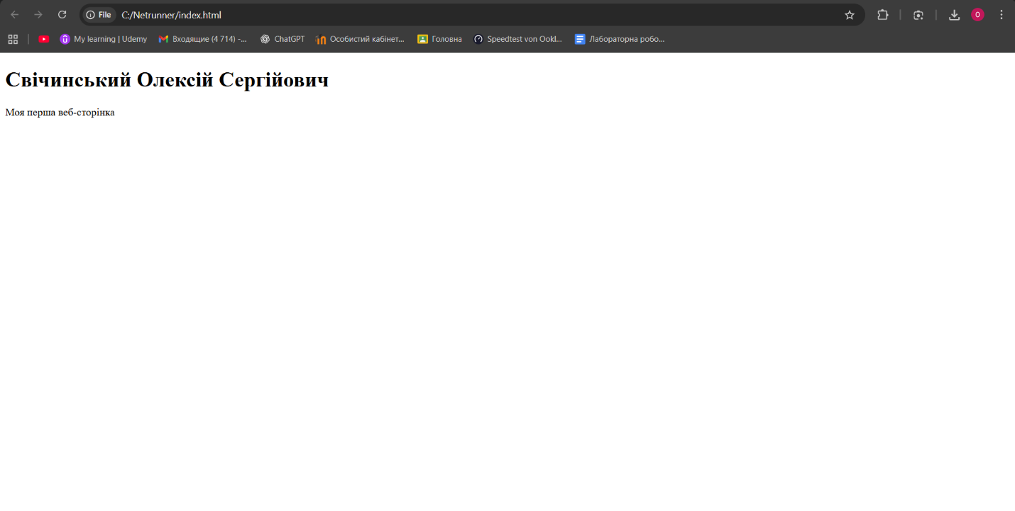
Та перевірив його локально:

5. Завантажив файл на хостинг використовуючи панель доступу до FTP та ввівши свій логін та пароль FTP-аккаунту:

Оглянув панель:
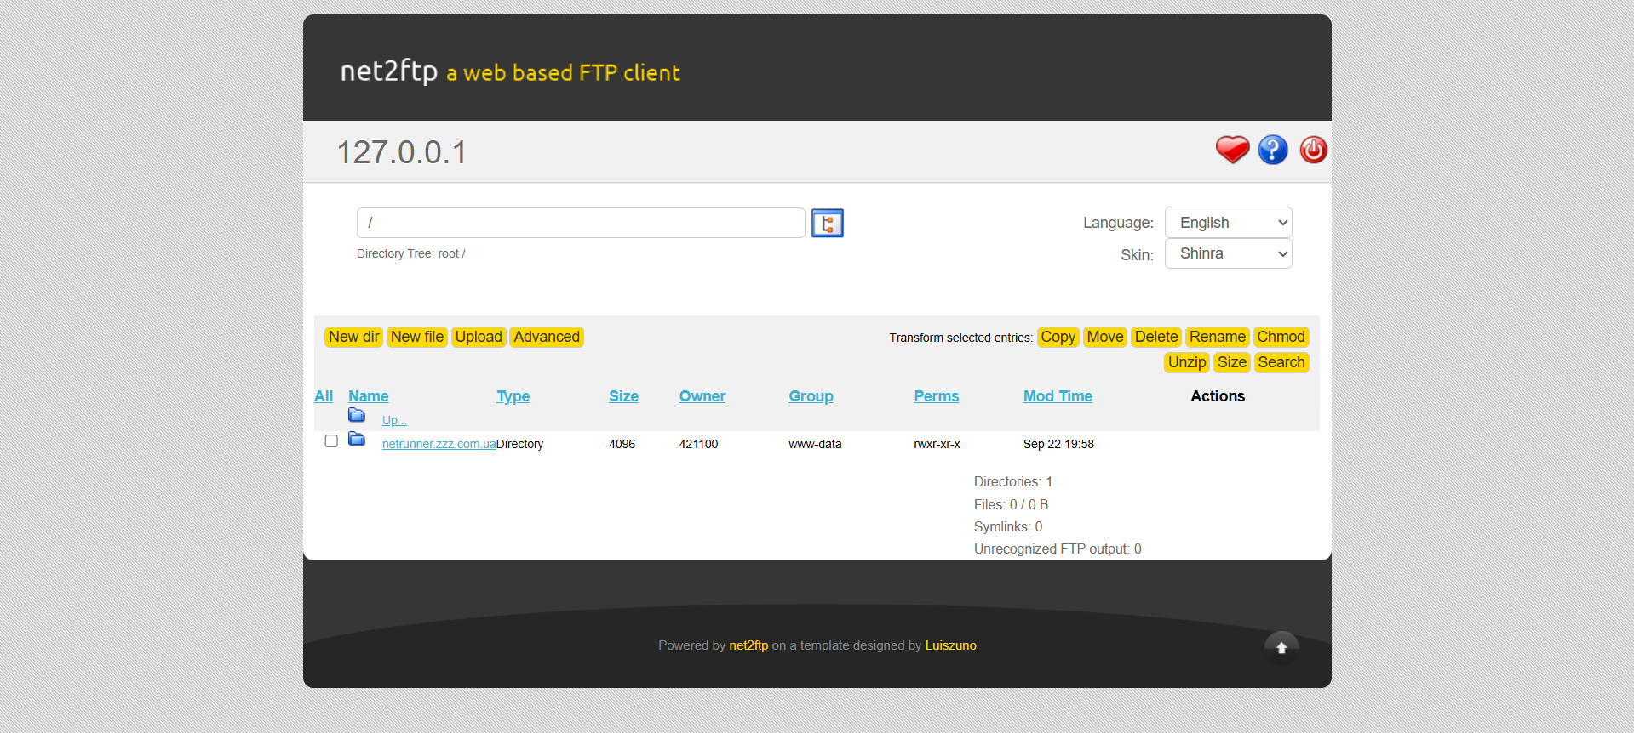

Завантажив на сервер у корневу папку файл Index.html:

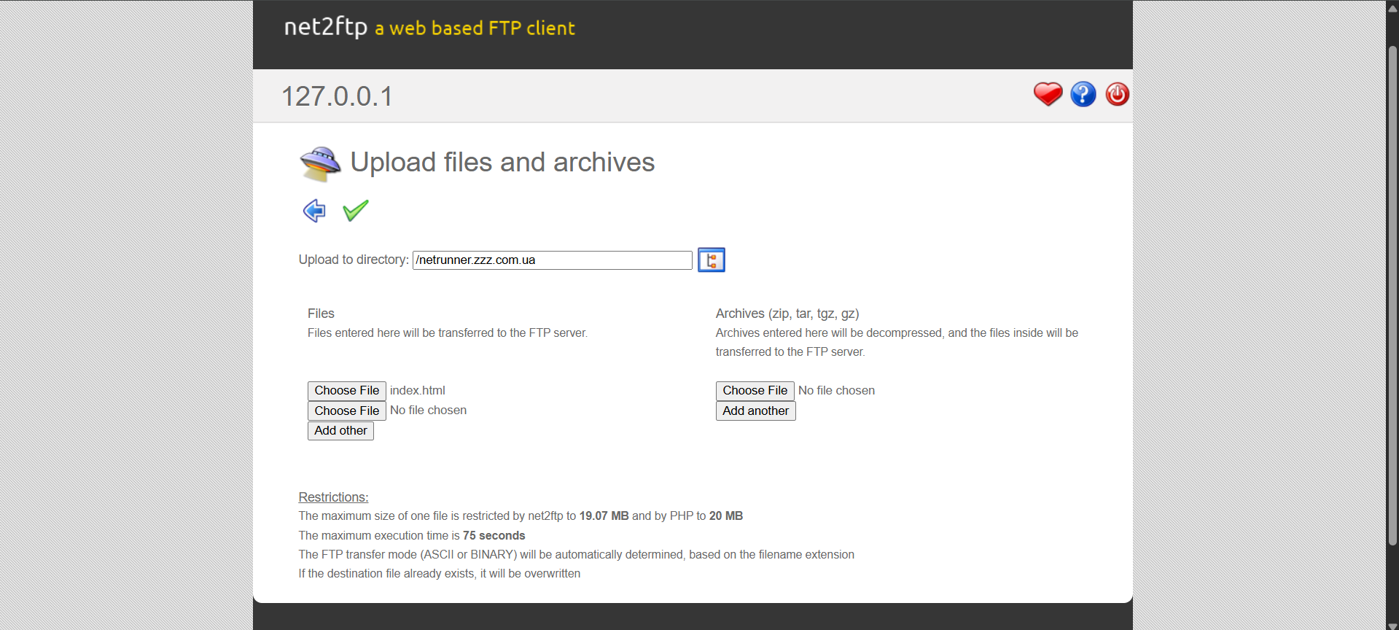
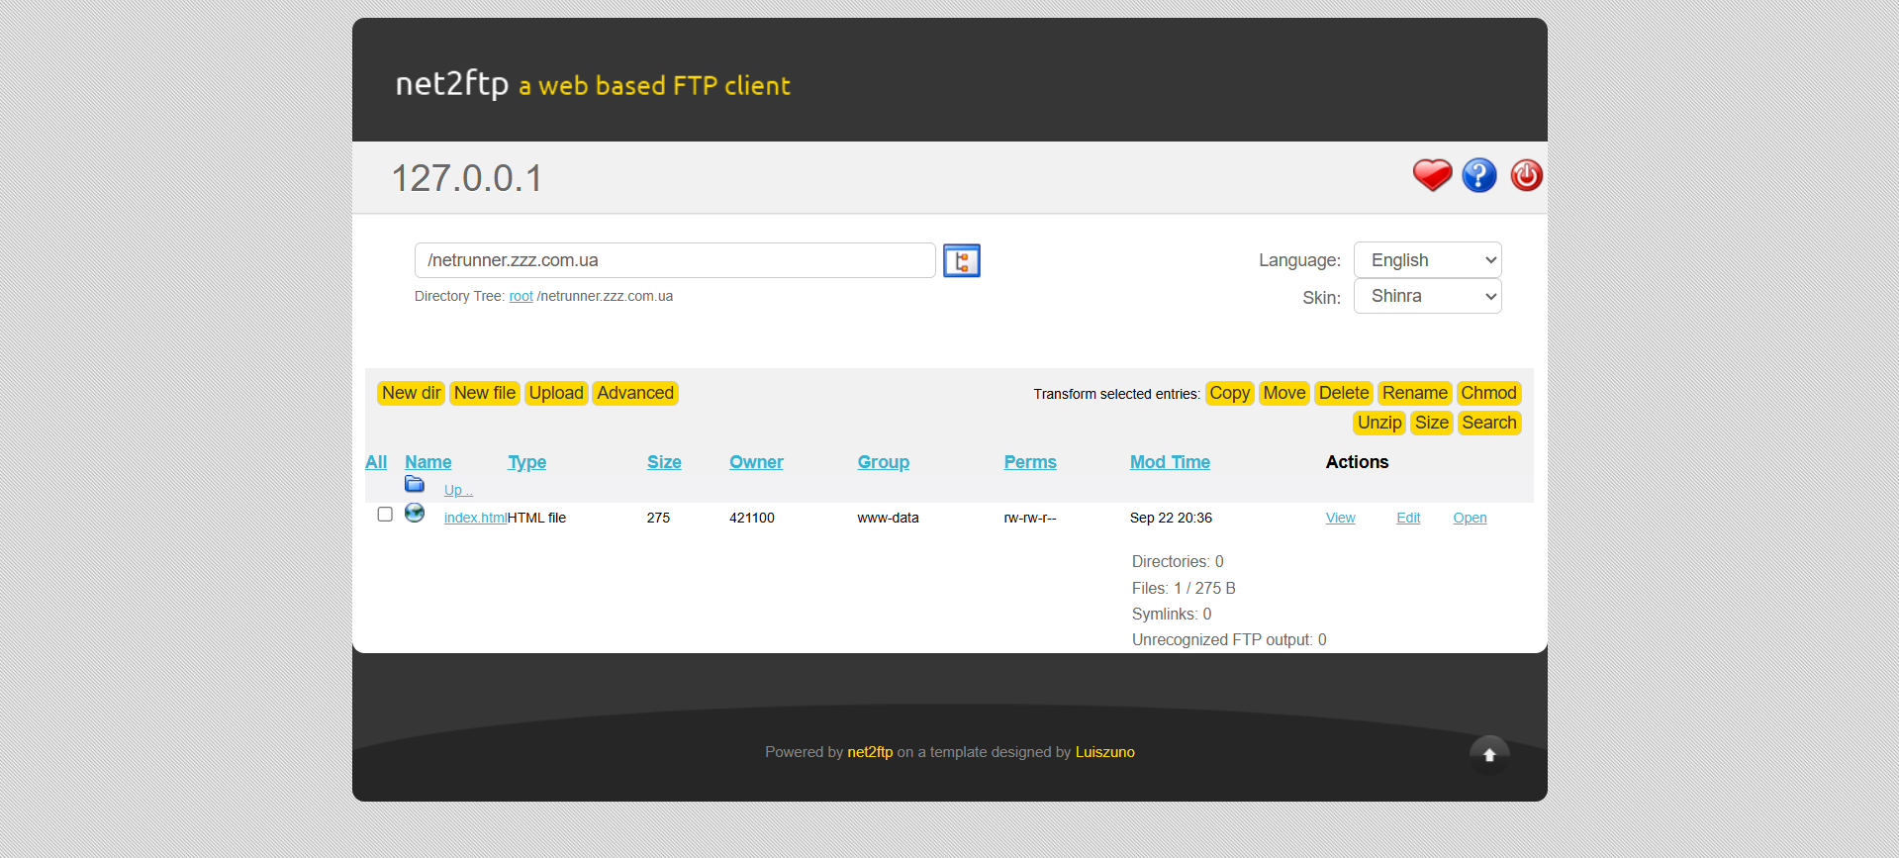
Далі я дослідив права доступу до файлів, та надав права на будь-яку зміну файлу тільки Owner:

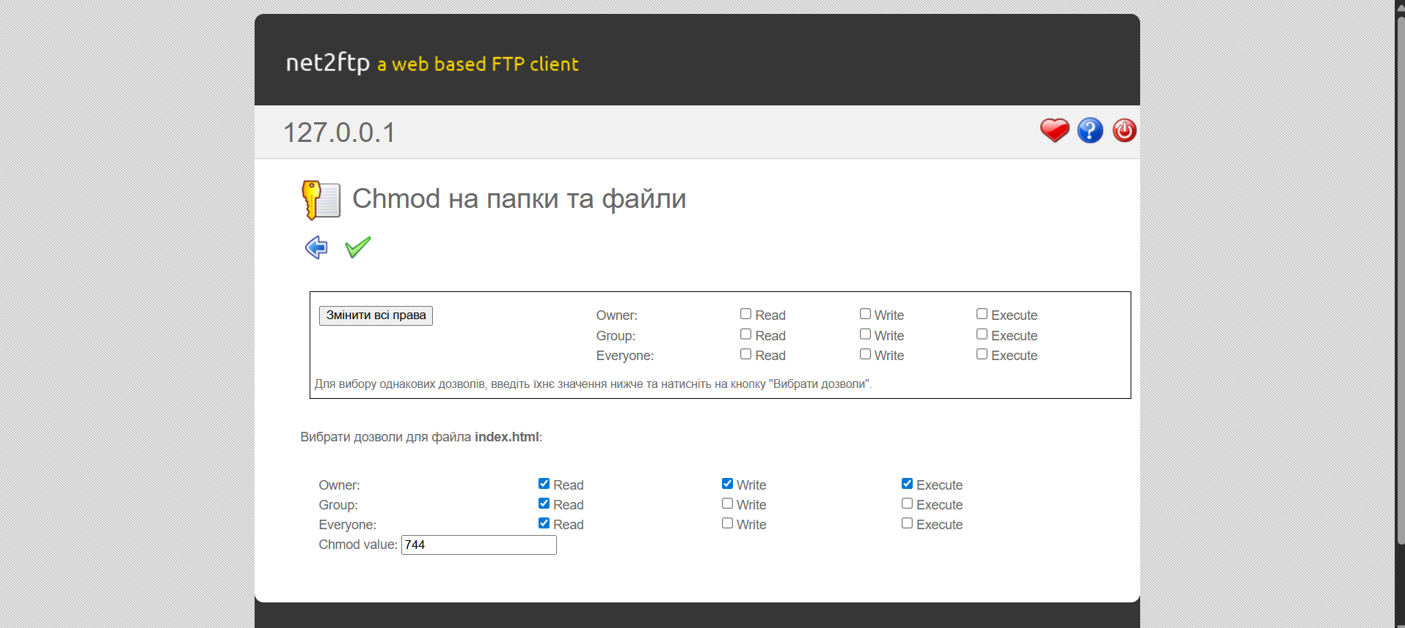

6. Дослідив створену сторінку за допомогою Chrome DevTools:
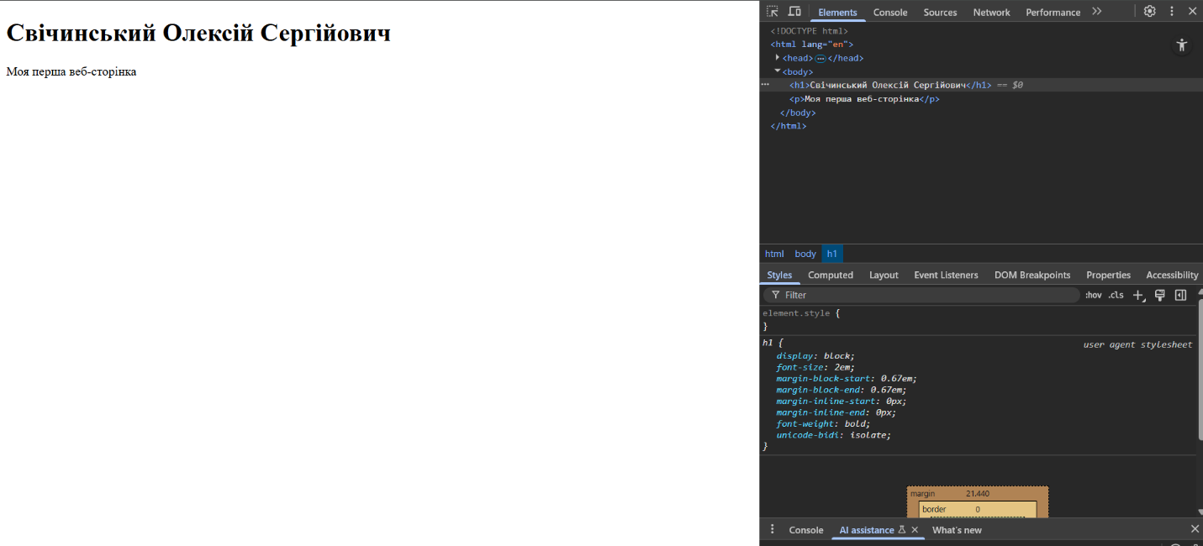

Там змінив текст і погрався з кольорами за допомогою DevTools:

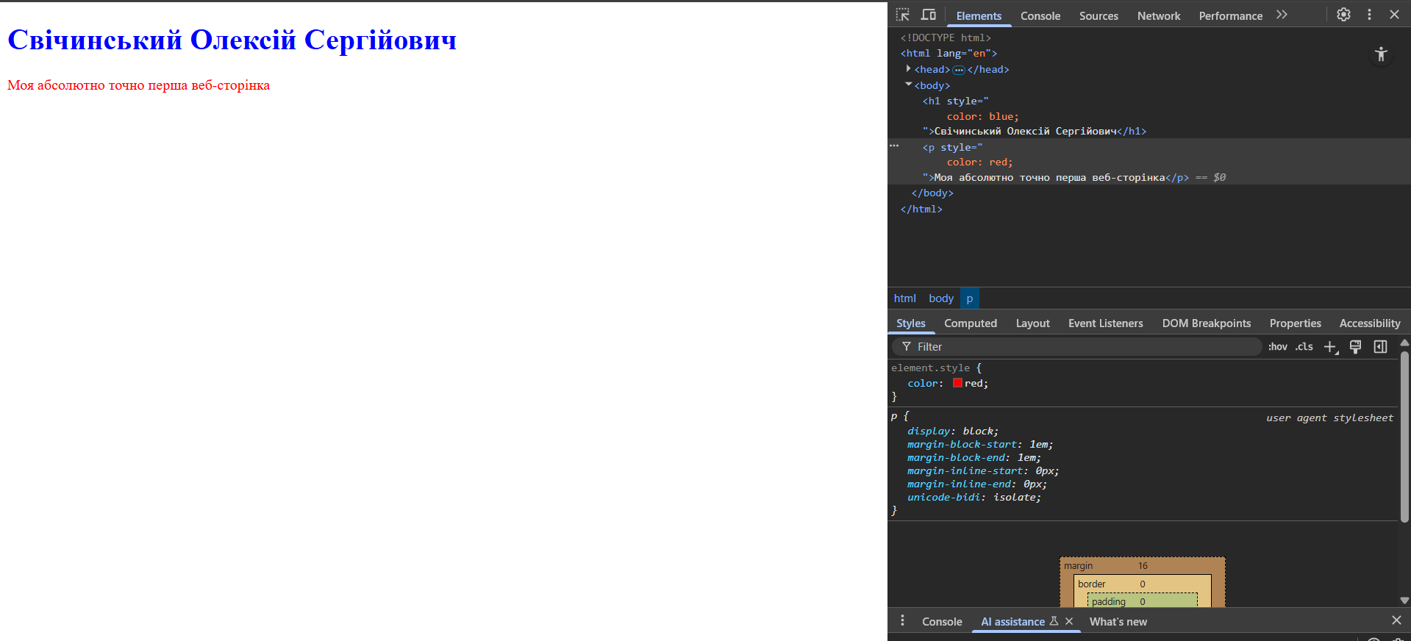

7. Розробив макет початкової сторінки для свого сайту:



Це буде сайт для VR-клубу «Cyberlife».

Кнопка «Join now» відповідає за запис на гру у клубі, коли користувач нажимає кнопку – його перекидує на сторінку з доступним часом, коли в клубі буде вільне місце, вибором тривалості гри, а також філії, до якої він хоче прийти.

Кнопка «Home» відкриває цю титульну сторінку сайту.

Кнопка «About» відкриває сторінку, де буде інформація про клуб, а саме: всі філії з адресами, фотографії клубів, відгуки, наявні в клубі шоломи, а також перелік послуг, які надаються.

Кнопка «Games» відкриває сторінку з ігровою-бібліотекою, де користувач може ознайомитися, в які ігри він може пограти в клубі.

Кнопка «Special Offers» відкриває сторінку, де будуть розписані спеціальні пропозиції, тобто скидки на – свята, дні народження, групові ігри і так далі.

Це тільки макет головної сторінки сайту, під час розробки він може змінюватися.

Висновок:

Під час виконання лабораторної роботи я ознайомився з базовими поняттями веб-розробки та інструментами, необхідними для створення й публікації власних веб-сторінок, а саме:

- Дізнався свої IP-адреси, та дослідив параметри DNS.
- Створив обліковий запис на хостингу та залив на нього створений мною HTML-Файл.
- Дослідив налаштування безпеки та доступу.
- Попрактикувався у використанні DevTools.
- Створив титульну сторінку свого сайту.

